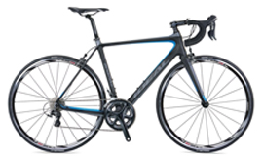[Ποδήλατα Δρόμου](https://kefalasbikes.gr/20-podilata-dromou-agonistika)

Σε αυτή την κατηγορία συναντάμε συνήθως τα πιο ελαφριά ποδήλατα που σε συνδυασμό με την σπορ θέση οδήγησης και την καλή ποιότητα κύλισης που έχουν (λόγω των λεπτών ελαστικών τους) είναι ιδανικά για μεγάλες αποστάσεις, προπονήσεις, αλλά και για τις πιο γρήγορες βόλτες που μπορούμε να κάνουμε με ένα ποδήλατο.

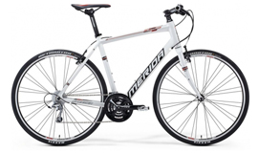Προτείνονται για χρήση σε καλή άσφαλτο μιας και δεν είναι το δυνατό τους σημείο η απορρόφηση κραδασμών .

[Ποδήλατα Fitness & Urban](https://kefalasbikes.gr/21-fitness-urban-bikes)

Σε αυτή την κατηγορία θα συναντήσουμε κυρίως ποδήλατα με σχετικά χαμηλό βάρος (μιας και δεν έχουν αναρτήσεις)   
Στην κατηγορία αυτή κάποια ποδήλατα έχουν πιο αυστηρή γεωμετρία ( ίδια με των ποδηλάτων δρόμου ) Τα ποδήλατα urban & fitness προτείνονται για χρήση στην πόλη (βόλτες και μετακινήσεις), αλλά και για μεγαλύτερες ασφάλτινες διαδρομές.

[Ποδήλατα Trekking](https://kefalasbikes.gr/34-podilata-trekking#/-trekking_bikes/price-158-1250)

Σε αυτή την κατηγορία συναντάμε ποδήλατα με εμπρόσθια ανάρτηση, τροχούς 28 ιντσών και είναι ίσως η καταλληλότερη κατηγορία για κάποιον που θέλει ένα ποδήλατο να κινείται σχεδόν παντού με άνεση. Τα ποδήλατα Trekking έχουν σχετικά άνετη θέση οδήγησης, αλλά πάλι εξαρτάται από το κάθε μοντέλο και κατασκευαστή.

Προτείνονται για μικτή χρήση (και άσφαλτο και χώμα) και είναι ιδανικά για ποδηλάτες με μη εξειδικευμένες ανάγκες, π.χ σκληρή χωμάτινη χρήση ή αγώνες δρόμου.

[Ποδήλατα City](https://kefalasbikes.gr/34-podilata-trekking#/-city_bikes/price-158-1250)

Στην κατηγορία αυτή θα συναντήσουμε ποδήλατα εξοπλισμένα με φώτα, λασπωτήρες και σχάρα. Υπάρχουν κάποια μοντέλα με πιο λίγες ταχύτητες και πιο όρθια θέση οδήγησης, αλλά υπάρχουν και μοντέλα για πιο απαιτητική χρήση με πολλές ταχύτητες που μπορούν να σας συντροφέψουν άνετα στις εξορμήσεις σας και εκτός πόλης.

Η γεωμετρία τους είναι άνετη και προτείνονται για χρήση σε άσφαλτο αλλά και ήπιους χωματόδρομους.

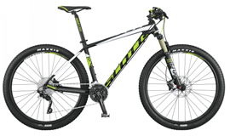[Ποδήλατα Βουνού](https://kefalasbikes.gr/39-podilata-vounou)

Τα [ποδήλατα Mountain](https://kefalasbikes.gr/39-podilata-vounou-mountain-bikes) προορίζονται για χρήση σε ανώμαλο έδαφος και συνήθως διαθέτουν εμπρόσθιες αναρτήσεις (hardtail), αλλά υπάρχουν μοντέλα που διαθέτουν αναρτήσεις και μπροστά και πίσω (full suspension)

Οι συνολικές διαφορές που έχουν τα Mountain με βάση τον τροχό τους είναι ότι: ο τροχός 26"  μας προσφέρει μεγαλύτερη ευελιξία και πιο επιθετική θέση οδήγησης ενώ τα ο τροχός 29" προσφέρει πιο εύκολο πέρασμα εμποδίων, πιο όρθια θέση οδήγησης και μεγαλύτερη ταχύτητα και ο τροχός 27.5 είναι κάπου στη μέση από τις 2 άλλες κατηγορίες.

Τα ποδήλατα Mountain μπορούν να κινηθούν σε όλα τα τερέν αλλά αν η κύρια χρήση τους είναι για "ανώμαλα" εδάφη, μιας και σε ασφάλτινες διαδρομές ή καλούς χωματόδρομους, θα είναι πιο "κουραστικά" σε σχέση με κάποιες άλλες κατηγορίες.

[Γυναικεία ποδήλατα](https://kefalasbikes.gr/36-gunaikeia-podilata)

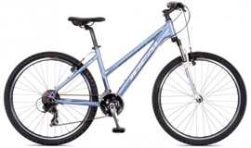Εδώ συναντάμε ποδήλατα από διάφορες κατηγορίες αλλά με την ιδιαιτερότητα ότι έχουν χαμηλό οριζόντιο σωλήνα (άλλα σε μεγαλύτερο βαθμό και άλλα σε μικρότερο) που διευκολύνει αρκετά την είσοδο στο ποδήλατο και από μπροστά, στο "κατέβασμα" από τη σέλα, αλλά και μας προσφέρει μια μεγαλύτερη ευελιξία στην ενδυμασία μας.

Σε αυτή την κατηγορία θα βρείτε διαφορετικά ποδήλατα με χαμηλό οριζόντιο σωλήνα ώστε να επιλέξτε αυτό που είναι ιδανικό για εσάς και τη χρήση που θέλετε να κάνετε.

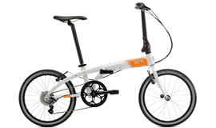[Σπαστά ποδήλατα](https://kefalasbikes.gr/42-spasta-podilata)

Ποδήλατα με δυνατότητα αναδίπλωσης. Μερικά από τα καλά αυτής της κατηγορίας είναι: εύκολη αποθήκευση,  το ότι το ίδιο ποδήλατο μπορεί να χρησιμοποιηθεί από διάφορους αναβάτες μιας και συνήθως εξυπηρετούν ύψη αναβατών από 140cm έως 190cm (για τα σπαστά 20") και επιτρέπεται η μεταφοράς τους με όλα τα μέσα μαζικής μεταφοράς. Προτείνονται κυρίως για συνδυαστική χρήση με τα μέσα μαζικής μεταφοράς και για λόγους εύκολης αποθήκευσης. Σε περίπτωση που θέλουμε να διανύσουμε πολλά χιλιόμετρα δεν είναι τα πιο ξεκούραστα ποδήλατα λόγο μεγέθους τροχού (συνήθως 20 ίντσες), αλλά και εύρους ταχυτήτων (τα περισσότερα σπαστά 20" έχουν μόνο πίσω ταχύτητες) συνήθως έχουν 6 έως 9 ταχύτητες.

[Ηλεκτρικά ποδήλατα](https://kefalasbikes.gr/43-hlektrika-podhlata)

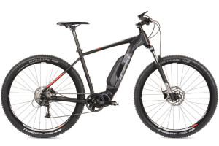Ποδήλατα με δυνατότητα ηλεκτρικής υποβοήθησης την ώρα που ποδηλατούμε.

Με ένα ηλεκτρικό ποδήλατο έχουμε την δυνατότητα να απολαμβάνουμε κανονικά το ποδήλατό μας χωρίς κάποια υποβοήθηση αλλά όταν χρειαστούμε βοήθεια (είτε για να πάμε πιο ξεκούραστα, είτε για να κάνουμε μεγαλύτερες αποστάσεις).

Επίσης με ένα ηλεκτρικό ποδήλατο μπορούμε να κάνουμε πολλά χιλιόμετρα χωρίς καμία κούραση και έτσι να χρησιμοποιούμε το ποδήλατο σαν μέσο μεταφοράς προς την εργασία μας.